附件一;报价材料正面
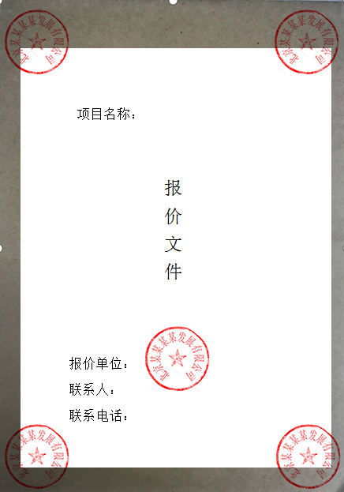

附件二：报价材料反面

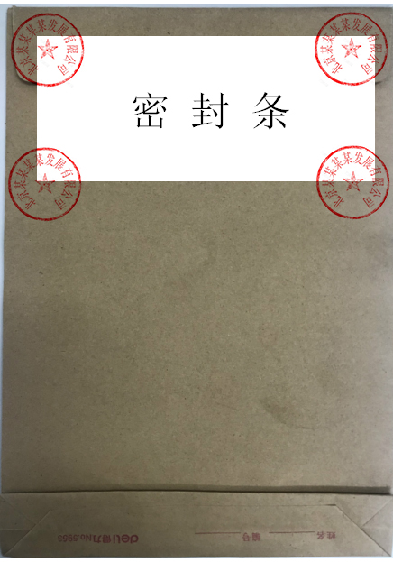

附件三：

（一）报价单
福建宁港港口投资发展有限公司：

我公司同意按 元承接福建宁港港口投资发展有限公司漳湾作业区18-20号泊位及21号泊位海关监管区域视频监控采购安装项目。

报价单位：公司名称（公章）
日期：XX年XX月XX日

（二）报价明细
预算清单
序号 | 设备名称及参数 | 规格 | 单位 | 数量 | 单价 | 总价 | 备注
1 | 400W智能球型云台摄像机 | 1. 分辨力不小于1400线（分辨率设置为2560×1440，帧率设置为25fps、码率设置为4Mbps、RJ45输出）  2. 最低照度：红外灯关闭：彩色≤0.0005Lux，黑白模式≤0.0001Lux  3*. 设备具备6颗补光灯，设备补光灯模式包含白光补光和红外补光2种模式，可自由切换。夜间天气晴朗无遮挡条件下，开启白光灯，可识别距离设备100m处的人体轮廓；夜间天气晴朗无遮挡条件下，开启红外灯可识别距离设备150m处的人体轮廓。  4. 球机水平手控速度不小于160°/S，垂直速度不小于120°/S，云台定位准确度小于等于0.1°  5. 水平旋转范围为360°连续旋转，垂直旋转范围为-15°~90°  6*. 设备可对出现在监控场景内的两眼瞳距不小于20像素的人脸进行检测，同时叠加目标提示框。支持同时检测监控场景内出现的不少于5张人脸图片，并可进行抓拍和人脸追踪  7. 当智能行为分析设置为区域入侵，越界入侵，进入区域、离开区域时，可对行人及机动车进行检测，当有行人及机动车触发报警时，可通过客户端软件或IE浏览器给出报警提示  8. 应具有300个预置位，可按照所设置的预置位完成不小于8条巡航路径，可按照所设置轨迹完成4条模式路径，可实现RS485接口优先或RJ45网络接口优先控制功能  9. 信噪比≥60dB，动态范围≥106dB  10*. 可对镜头前盖玻璃进行加热，去除玻璃上的冰状和水状附着物 | 台 | 16
2 | 400W智能枪球一体云台摄像机 | - 全景摄像机分辨率不低于3680 × 1656，细节摄像机分辨率不低于2688 × 1520  2. 摄像机内置不少于3个镜头，可输出至少1路全景视频图像和1路细节视频图像，全景视频图像内置2个镜头，细节视频图像内置1个镜头  3. 全景视频图像内置2个镜头，光圈不小于F1.0，具有不小于1/1.8靶面尺寸，内置4颗补光灯。细节视频图像内置1个镜头，具有不小于1/1.8靶面尺寸，内置10颗红外补光灯及1颗白光灯  4. 细节通道镜头最低照度：彩色≤0.0005lx，黑白≤0.0001lx  5. 摄像机内置镜头，支持不小于32倍光学变倍，镜头最大焦距不小于192mm  6. 支持水平旋转范围360°连续旋转，垂直旋转范围-20°~90°，全景通道可进行垂直旋转，旋转角度范围不低于12°，并可进行调节  7.* 可设置300个预置位，8条巡航路径。支持预置位视频冻结功能  8. *具有 H.265、H.264、MJPEG设置选项  9. *内置不少于2颗GPU芯片，全景通道可输出两个镜头无缝拼接的全景图像，纵向拼接偏差像素不大于4个像素，全景画面水平视场角不小于190°，垂直视场角不小于80°  10.* 全景通道支持人员密度检测功能，并可输出显示实时人数及拥堵等级，可通过IE浏览器或客户端软件根据人数和占空比配置密度等级。全景通道可对设定区域进行布防，当检测到目标时联动细节摄像机可对目标进行跟踪及报警，可对距离设备50m处发生的智能行为分析事件进行检测并给出报警提示  11. 在设备上方使用手持喷淋装置对设备进行喷水操作，水流方向与水平方向夹角大于等于42°时，设备视窗应无水流直接接触  12. smart事件上报的抓图支持叠加规则区域和目标框：可配置报警抓图叠加目标信息及规则信息，支持开启及关闭。支持设置预览画面是否叠加显示规则区域框及告警提示信息  13. 可从诊断信息中导出云台控制历史记录，包括：手动键控PTZ、3D定位、手动调用预置点、手动调用花扫、手动调用巡航  14. 声音报警输出功能，可通过IE浏览器设置音频类型为11种警戒音、提示音、自定义语音，报警次数1～50次可设；闪光灯报警输出功能，可通过IE浏览器设置闪光灯闪烁时间（1-300），闪烁频率（高、中、低、常亮），亮度（1-100），可通过区域入侵侦测、越界侦测、进入区域侦测、离开区域侦测等报警事件，联动闪光报警、声音报警  15. 设备可同时对行人、非机动车、机动车进行检测、跟踪、抓拍  16. 可识别距设备200m处的人体轮廓  17. 具有7路报警输入、2路报警输出、1路音频输入、1路音频输出  18. 外壳防护等级不低于IP67  19. 支持在-30 °C~55 °C范围内功能应正常 | 台 | 45
3 | 400W星光网络枪型摄像机 | 1. 支持2路码流，主码流2560*1440@25fps，子码流640×480@25fps。  2. 摄像机靶面尺寸为1/3英寸  3. 最低照度彩色0.005lx。  4. 同一静止场景相同图像质量下，设备在H.264或H.265编码方式时，开启智能编码功能和不开启智能编码相比，码率节约80％。  5. 具备区域入侵、越界入侵，当以上智能分析行为达到设定的阈值时，可通过客户端软件或IE浏览器给出报警提示。  6. 在彩色模式下，当照度降低至一定值时，可自动开启补光灯补光，在白天夜晚均可输出彩色视频图像。  7. 外壳防护能力应符合IP67要求。 | 台 | 21
4 | 录像存储 | 1. 具有4个HDMI接口、2个VGA接口、1组HDMI环通接口包含1个HDMI IN和1个HDMI OUT、4个RJ45 2.5Gbps网络接口、2个SFP千兆光口、2个USB2.0接口、4个USB3.0接口、1个RS232接口、2个RS485接口（可接入RS485键盘）、1个eSATA接口、1+1冗余电源；具有1路音频输入接口、2路音频输出接口、32路报警输入接口、16路报警输出接口，可内置24块SATA接口硬盘  2. 支持最大接入带宽1280Mbps，最大存储带宽1280Mbps，最大转发带宽1024Mbps  3. *支持选取HDMI3作为8K（7680×4320）输出，选取HDMI1/HDMI2作为4K（4096×2160）输出，选取HDMI4作为1080P（1920×1080）输出，最大支持1路8K（7680×4320）+2路4K（4096×2160）+1路1080P（1920×1080）三组异源输出。  4. 在专家模式下，支持高空抛物摄像机按视野进行区域划分，并支持轮巡预览。  5. 支持按楼层区域和按通道两种模式对高空抛物事件进行检索。并支持按楼层进行过滤检索，检索结果可以显示楼层信息。  6. 设备支持分组管理，支持将接入的视频通道按分组管理；支持以分组方式进行预览、回放和检索；自定义视图支持以分组方式拖动通道进行配置。  7. 支持网络广播音频设备（包括网络音响）的接入，支持以POE方式接入网络广播。  8. 支持网络广播绑定视频通道，支持以通道方式对绑定后的视频通道和网络广播进行对讲。  9. 切片回放功能，支持按月、日、小时维度进行切片展示，按月最大支持30个切片，按日最大支持24个切片，按时最大支持60个切片。  10. 支持预览时对实时视频流进行手动打标签，通过标签检索可以检索到相关的录像片段。  11. 支持预览的单窗口轮巡，设备支持在多画面的固定窗口上进行轮巡预览，其他预览窗口不轮巡。  12. 支持查看在线用户信息，包括用户名、用户类型、IP地址和用户最后操作时间等维护信息  13. 支持音频设备与视频设备独立管理，支持网络拾音器的接入、校时；最大16路音频设备管理  14. *支持音视频动态调整组合分配功能，可将任一路音频与任一路视频组合成复合流编码  15. *支持前端IPC证书二次校验机制，未通过证书校验的IPC不允许添加到NVR | 台 | 4
5 | 8TB监控硬盘 | 8TB容量，3.5英寸，SATA3.0接口，7200RPM | 块 | 96
6 | 枪机支架 | 铝合金 | 台 | 21
7 | 球机支架 | 承载10KG | 台 | 61
8 | 枪机电源适配器 | AC220V~DC12V 2A | 台 | 3
9 | 交换机 | 5口千兆工业级交换机 | 台 | 25
10 | 交换机 | 8口千兆工业级交换机 | 台 | 1
11 | 集中式电源 | AC220V~DC12V 20A | 台 | 7
12 | 16口交换机 | 千兆 | 台 | 1
13 | 弱电箱 | 空开、防雷、温控调节系统 | 台 | 10
14 | 弱电箱 |  | 台 | 25
15 | 二层核心交换机 |  | 台 | 3
16 | 授时服务器 | NTP服务器接受GNSS卫星授时信号（北斗、GPS、伽利略等），将标准时间信息在网络中传输，网络中需要时间信号的设备标准时间同步，实现网络授时功能；提供6个独立网络接口满足不同设备网段需求。 | 台 | 1
17 | 12U机柜 |  | 台 | 1
18 | PVC管 |  | 条 | 1300
19 | 6类网线 | 300米/箱 | 箱 | 13
20 | 电源线 | RVV2*1.5 | 米 | 5000
21 | 监控杆 |  | 条 | 6
22 | 光缆 | 8芯 | 米 | 600
23 | 熔纤 |  | 项 | 1
26 | 合计
备注：以上表明线材仅为初步预估，请各应标人根据图纸自行核算。项目总价包干，若实际线材数量与清单有出入，视为已包含于总价内，招标人不另行增补。

（一）技术要求
- 满足海关监管区域24小时监控需求、适应现场环境。
- 气象特性与环境条件
（1）气温
多年平均气温： 19.5℃
历年极端最高气温： 38.0℃
历年极端最低气温： -0.7℃
（2）降水
多年平均降水量： 1440mm
多年最大年降水量： 2848mm
多年月最大降水量： 361mm
多年日最大降水量： 266mm
（3）风
多年平均风速： 2.2m/s
多年最大风速：P＝2% 40m/s
常风向以东南及东南偏南风为主，频率13％，强风向为西北偏西。
（4）雾况
多年平均雾日数为22天，除7月、8月份平均雾日数不到1天外，其余各月平均雾日数为1.3～3.0天。最多年雾日数可达35天，1～4月为雾季。
（5）相对湿度
多年平均相对湿度为75％，以6月份的相对湿度为最大，平均相对湿度达85％，10月至翌年1月，月平均相对湿度为75～78％，其他月份的平均相对湿度均在/80～85％左右。
（6）地震
依据《中国地震动参数区划图（GB18306-2001）》，本区设计基本地震加速度值为0.065g，相应抗震设防烈度为6度。
- 设备安装应安全稳固，高处安装如灯盘等应设有防坠装置。
- 固定装置应采用防锈材料，户外安装设备应不低于ip67防尘防水。

（二） 商务要求
1.交货期：自合同签订之日起45天内完成供货、安装调试合格并交付使用。
2.交货地点：招标人指定地点。
3、报价要求
3.1本次询价报价以人民币为货币单位。
3.2本项目为总包价。投标总价含设备费、运至招标人指定地点的运输费、保险费和伴随服务费及调试测试费、随机备品配件、工具、检测仪器仪表的费用、税费、管理费、配合费、操作人员培训费用等一切费用（投标人可在分项报价表中详细列出报价，如果所列分项报价不含以上内容，则视为已含在投标总价中）。
*3.4投标人投标报价应包含按现行税率计算的增值税额。
3.5投标人对本项目只能有一个报价，招标人不接受有选择的报价。
4.设备要求
4.1所有货物(包括零部件)须为全新的、未使用过的原装正品，整机无污染，无侵权行为、表面无划损、无任何缺陷隐患，提交货物的技术参数和配置应与招标文件的要求及其投标文件的技术响应表相一致。
4.2交付验收标准依次序对照适用标准为:①符合中华人民共和国国家安全质量标准、环保标准或行业标准；②符合采购文件和响应承诺中采购人认可的合理最佳配置、参数及各项要求。
4.3货物为原厂商未启封全新包装，具出厂合格证，序列号、包装箱号与出厂批号一致，并可追索查阅，提供证明产品关键参数（带*号部分）的第三方检测报告。
4.4中标人应将关键主机设备的用户手册、保修手册、有关单证资料及配备件、随机工具等交付给采购人，使用操作及安全须知等重要资料应附有中文说明。
4.5对于影响设备正常工作的必要组成部分，无论在技术规范中指出与否，投标人都应在投标文件中明确列出，且投标报价包含此部分价格。
5.验收要求
(1)要求货物为原制造商制造的全新产品，整机无污染，无侵权行为、无任何缺陷隐患，在中国境内可依常规安全合法使用。安装后需提供第三方检测报告作为验收的前置条件。
(2)经通过海关部门验收，并成功接入海关监管的相关系统。
6.质保期及质保服务要求
(1)自所有设备验收合格之日起1年为质保期。质保期内中标人对所供货物实行包修、包换、包退、包维护保养。所有质保费用均已包含在总报价中。质保期满后，应提供优先的有偿售后服务及按不高于投标文件中清单所报价格供应原厂零配件、易损件等。
(2)质保期内，属保修范围故障在一个月内不能修复或相同故障重复出现3次，在接到招标人通知后，中标人应更换同型号的设备或采购人指定的同档次的设备供采购人使用并承担相关费用，交货期与投标文件的承诺相同，并完成安装调试、验收等工作(费用由中标人负责)，质保期重新计算。
(3)对招标人的服务通知，中标人在接报后立即响应，若无法远程处理，6小时内到达现场，24小时内处理完毕。若在24小时内仍未能有效解决，中标人须提供同档次的设备予招标人临时使用。
(4)中标人须设有7x24小时维修服务电话，负责解答用户在货物使用中遇到的问题，及时提出解决问题的建议和方法。
(5)中标人应向招标人提供全方位、及时而有效的技术支持和服务。
7.付款方式
签订合同后，在收到中标人开具合同金额全额的增值税专用发票后支付合同金额的10%作为预付款；合同设备到达指定地点，设备调试完成，10个工作日内支付合同金额的75%；成功接入海关物流监管的相关系统后，支付合同总价10%，余款合同金额的5%作为质保金，质保期满后15个工作日一次性无息付清。
- 违约条款
- 按投标人承诺的交货期，按实际天数，每推迟1-7天，每天扣罚1000元，推迟7-14天，按实际天数每天扣罚2000元，超过14天有权解除合同。
2、若未按照维修能力响应要求提供维修服务，每延迟1小时罚款500元。（质保期内从质保金扣除，超出质保期招标人有权要求投标人赔偿）

